Does Concurrent Political Leadership Appointment Affect Local Fiscal Allocation in China?

(JCC)

·本文作者

杨进, 西南财经大学，财政税务学院，副教授。

邓燕华，南京大学，社会学院社会学系，教授。

·一句话总结

省委书记兼任省人大主任（PC headed by PS）会导致该省的财政预算、决算增加

经济支出增加，社会福利和民生支出减少

财政支出利用的效率降低

·文献综述及背景介绍

* 威权国家的立法机构

权力分享和权利平衡的机制

墨西哥的立法机构促进了精英之间的权力分享，减少了信息不对称

巴西的立法机构发挥了对军队的制衡作用

政治代表性

肯尼亚的立法机构发挥了联系国家和社会的作用

越南的政策制定过程

拉拢利益集团：俄罗斯

威权国家的立法权是有限的

* 人大的财政预算监督

1954年，人大预算监督权

1978年以后，分权制改革，（县级以上）人大常委会

1979年，“改革开放”，经济管理体制改革

1992年，“可以”选举省委书记作为省人大主任

1998年，“尽量”由省委书记担任省人大主任

1999年，预算改革制度，拓展了人大的预算监督权

《关于加强中央预算审查监督的决定》《监督法》

2002 年，“应当”由省委书记担任省人大主任

Immediate effect

·描述性统计和假设提出

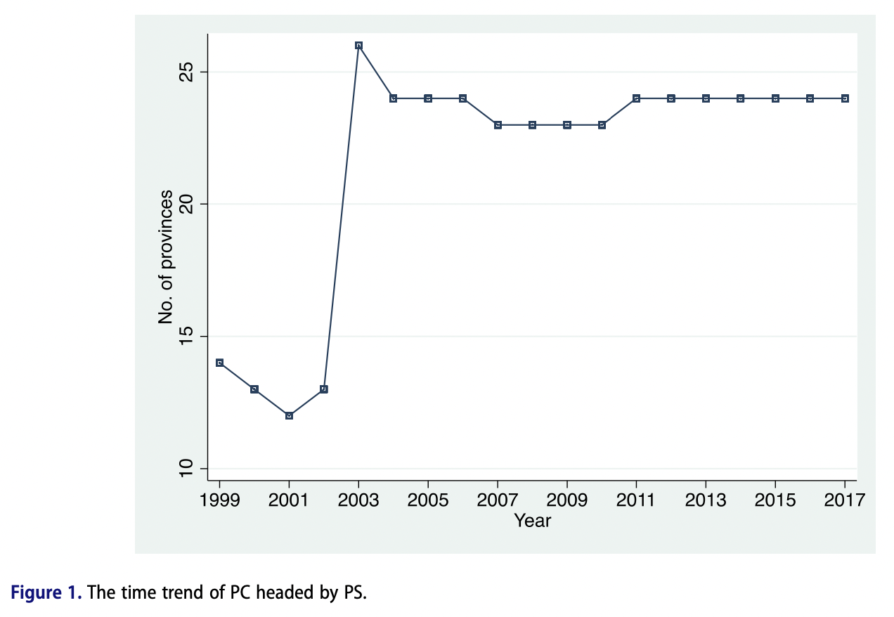

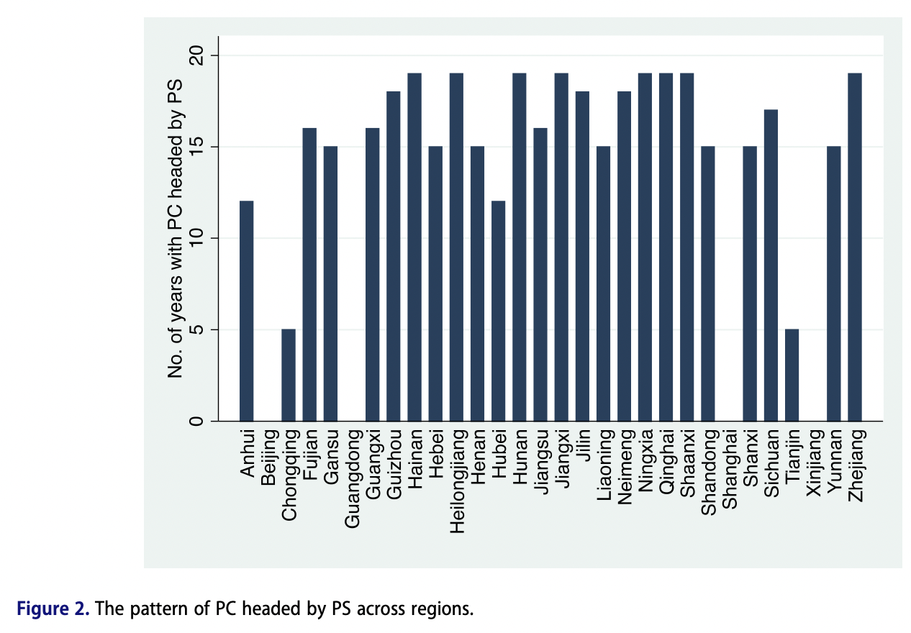

1999-2017年，不同省份PC & PS是同一人的年数

可能会削弱预算监督机制

*假设1:* *PC headed by PS 会增加该省财政支出的规模。*

*假设2: PC headed by PS 会增加经济支出，减少社会福利和民生支出。*

*经济冲动，促进短时间内的经济增长*

*假设3: PC headed by PS 会导致公共财政支出效率的降低。*

·研究设计

* 数据：1999年-2017年，26省（北上广新 西排除）

中国财政年鉴——政府预算，决算的规模

中国统计年鉴——地区发展情况

省委书记，省人大主任的个人数据——作者收集

省人大常委会网站，人民网地方领导资料库

* 变量测量

因变量：

1）省政府预算、决算的数额

2）预算、决算中支出用于 经济事务/社会福利/民生 的份额

3）财政支出的利用效率

非参数方法

人均公共支出——教育、健康、基础设施支出（教师人数相对总人口的比例，公共卫生机构的床位相对于总人口，公路长度与人口、人均耗电量、灌溉和播种面积）

用DEA（data envelopment analysis）估计政府的财政支出的效率

自变量：是否有 PC headed by PS

控制变量：

省委书记的年龄、任期

省GDP，第二产业占比，人口，投资率，通胀率

* 

Yit i省t年的因变量

β1  dummy

β2  vector of provincial-level control

α 年份固定效应

γ 省级固定效应

·实证结果

DID

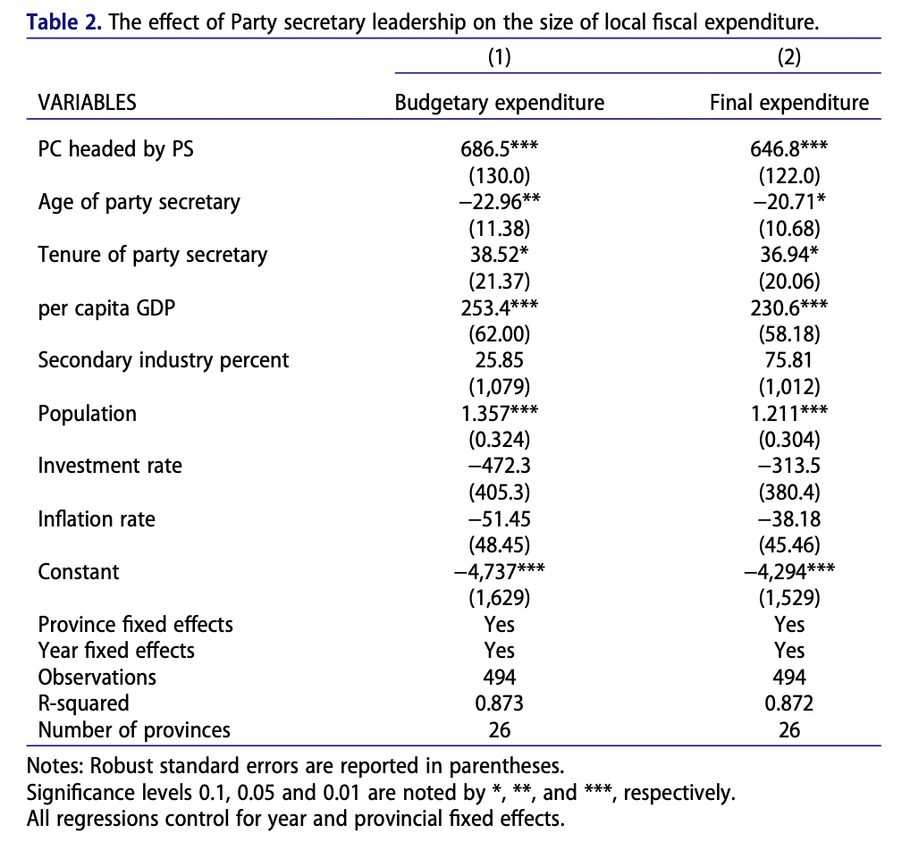

PC&PS 会导致该省份的财政预算、决算数额增长

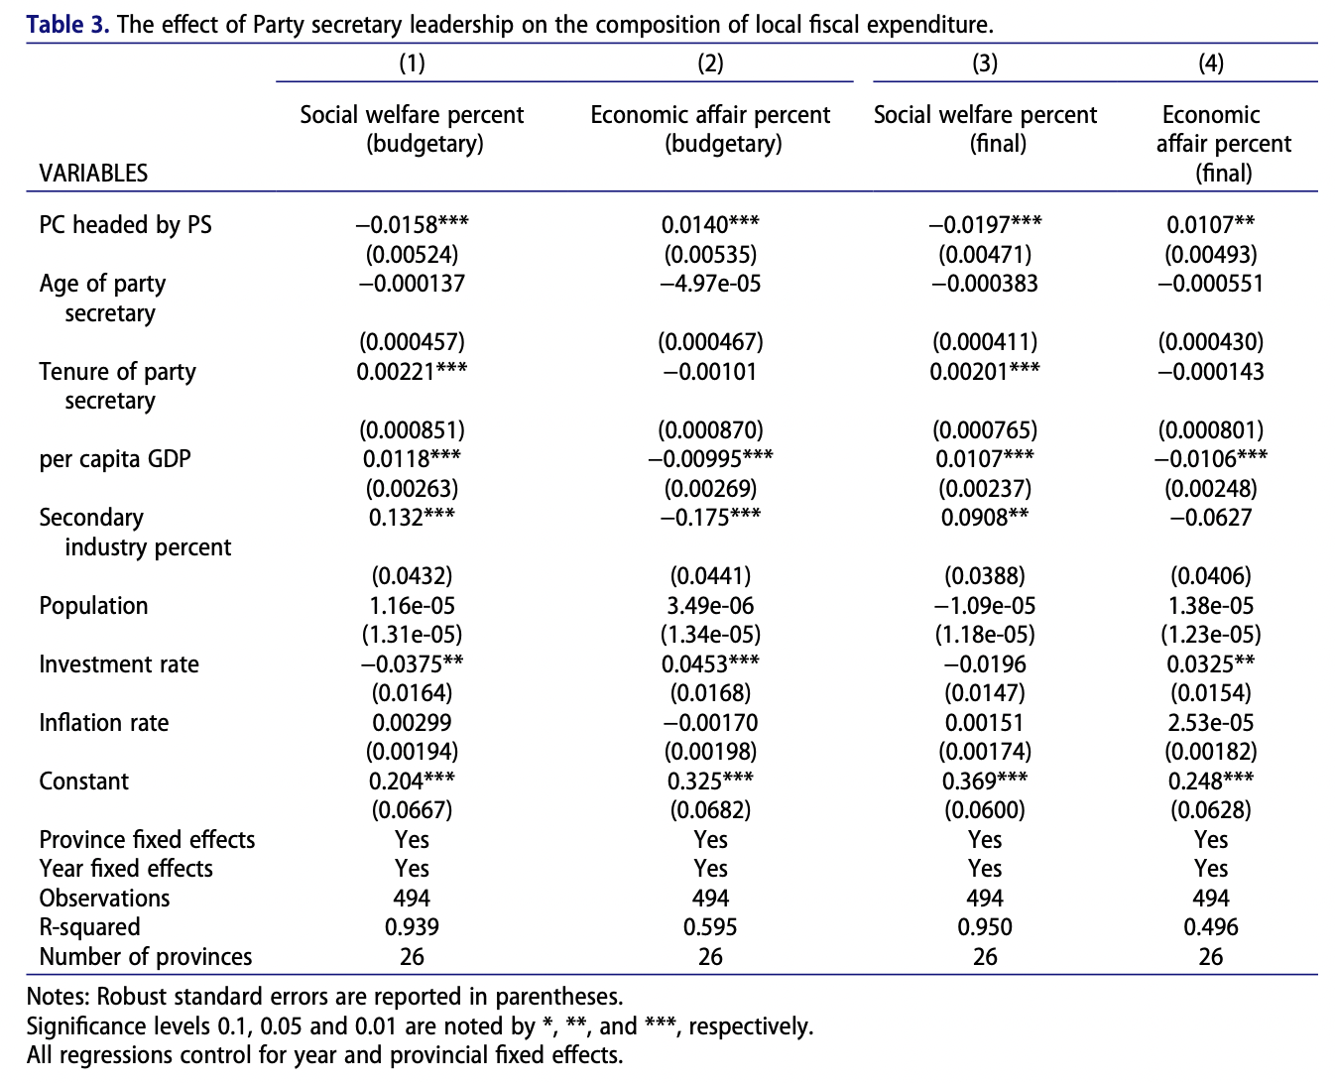

PC & PS 会导致该省的社会福利支出减少，经济事务支出增加

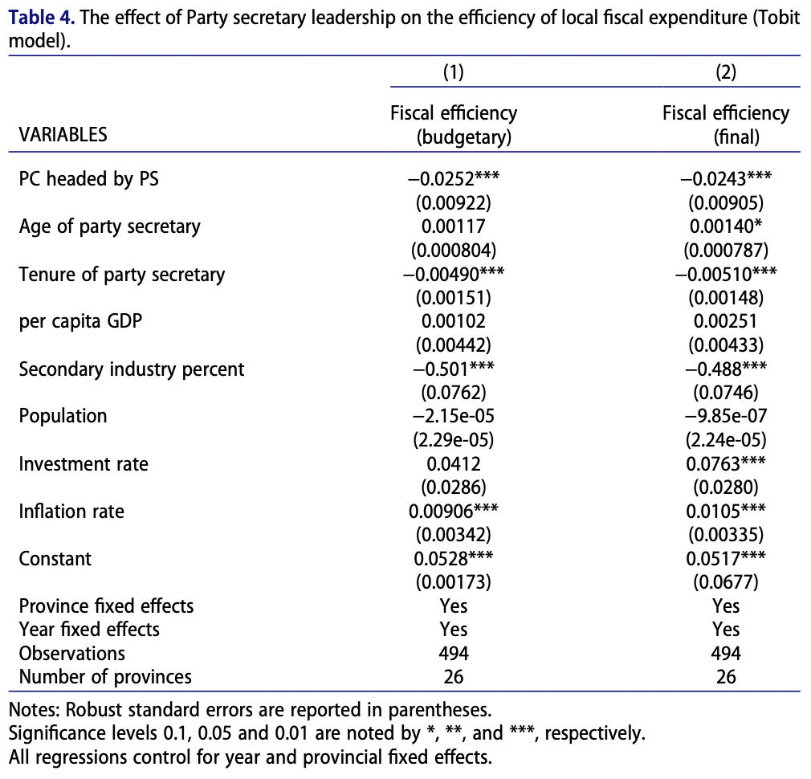

Tobit （效率在0～1之间）

PC & PS 会导致财政支出的效率降低

可能是因为这种决定缺少了审议、监督的过程

·稳健型检验

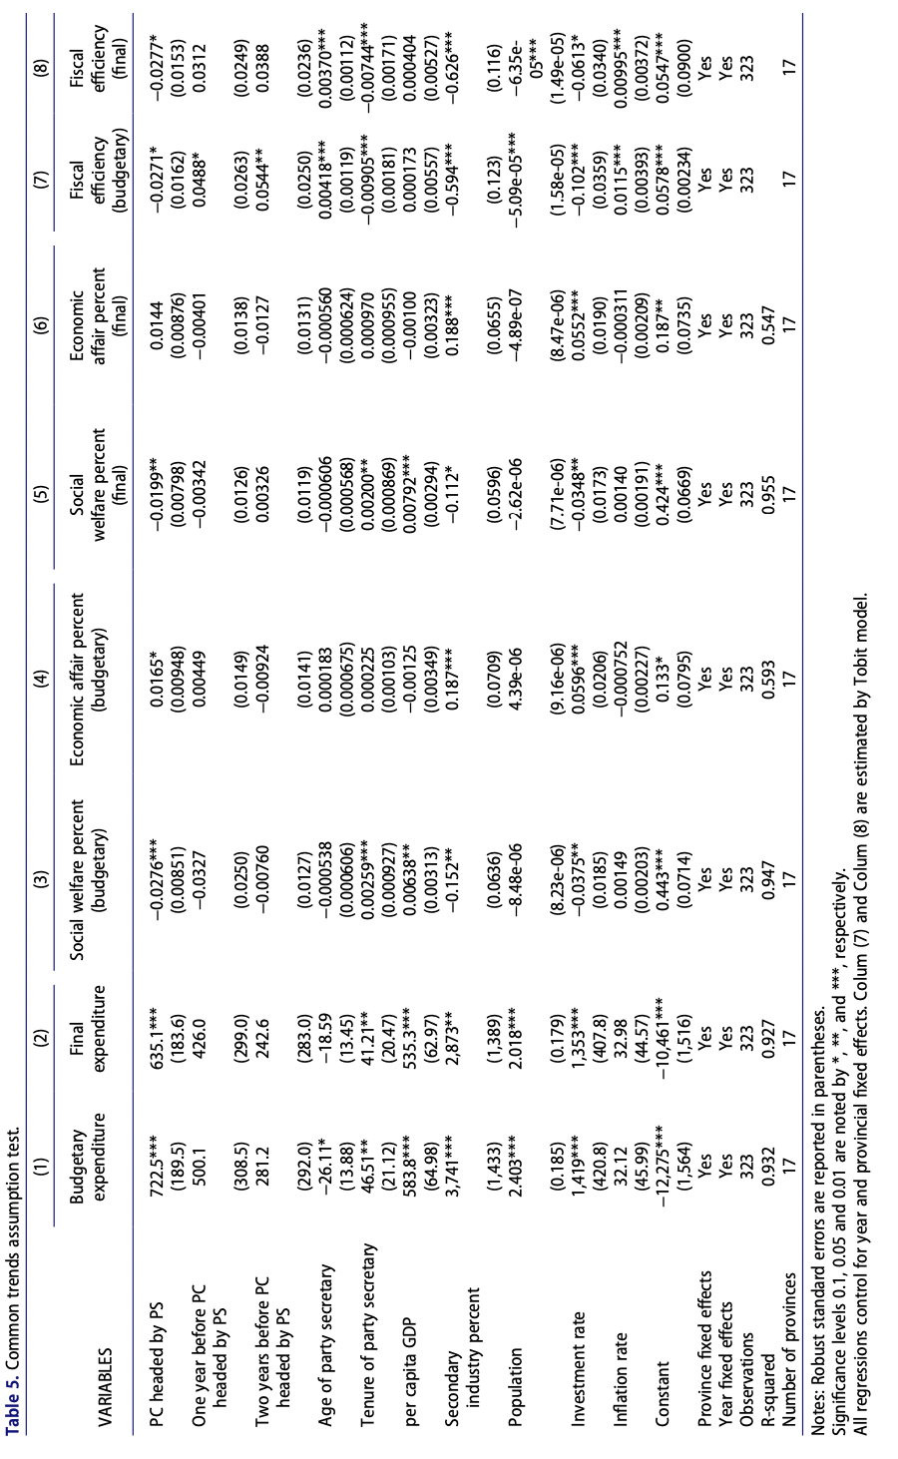

·结论和未尽的问题

中国干部晋升的考核

即使在立法监督相对较弱的环境下，适度分权也是有必要的

立法机关的嵌入策略能发挥的作用可能是有限的

“一肩挑”的扩展